

UNIVERSIDAD DE GUAYAQUIL
FACULTAD DE CIENCIAS, MATEMATICAS Y FISICAS
CARRERA DE SOFTWARE

MATERIA:
GESTION DE LA CONFIGURACION DEL SOFTWARE

TEMA DE ACTIVIDAD:
PRACTICA INTEGRADORA SEMANA 1 A SEMANA 5

DOCENTE:
ING. ALVAREZ SOLIS FRANCISCO XAVIER

ESTUDIANTE:
TENESACA PINCAY CINTHIA MARIA

CICLO ESCOLAR:
2025 – 2026 CICLO II
INDICE
BACKEND 1
# Crear el archivo package.json con valores por defecto: 1
# Dependencia de Runtime 2
# Dependencias de desarrollo ( pruebas ) 2
Archivo: package.json 2
Archivo: src/inventoryService.js 3
Archivo: src/app.js 3
Archivo: src/inventoryService.test.js 3
app.test.js 4
Verificar El Backend 4
FRONTEND 5
Ejecución del frontend 6
INTEGRACIÓN CONTINUA Y DESPLIEGUE CONTINUO (CI/CD) 8

PRACTICA CI/CD

BACKEND
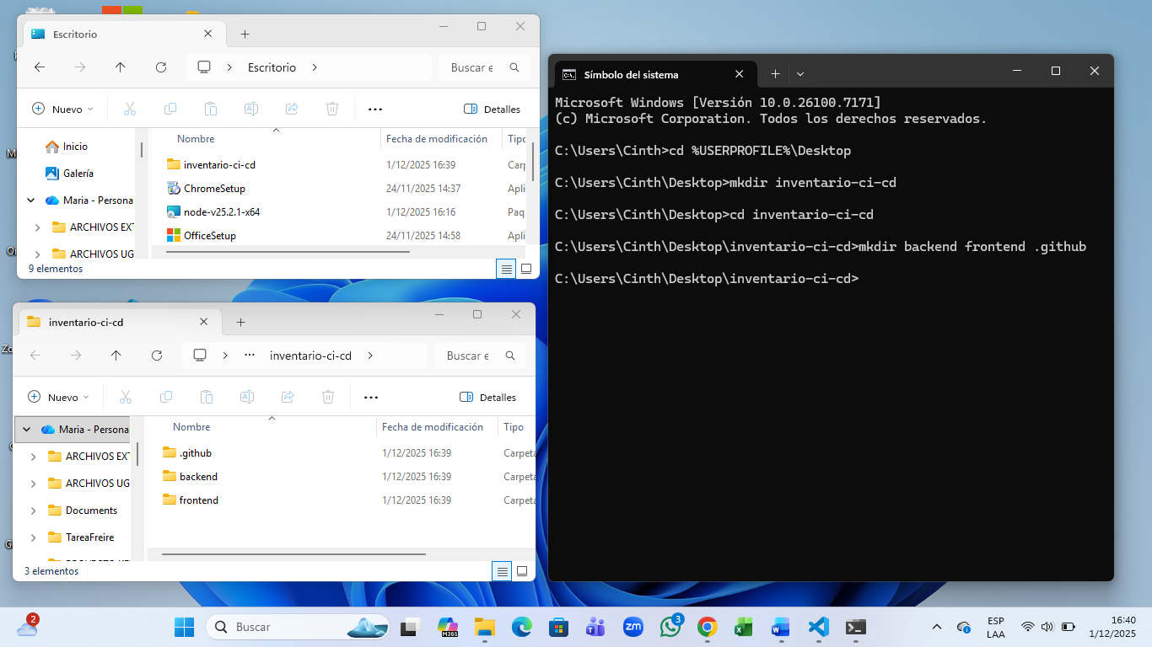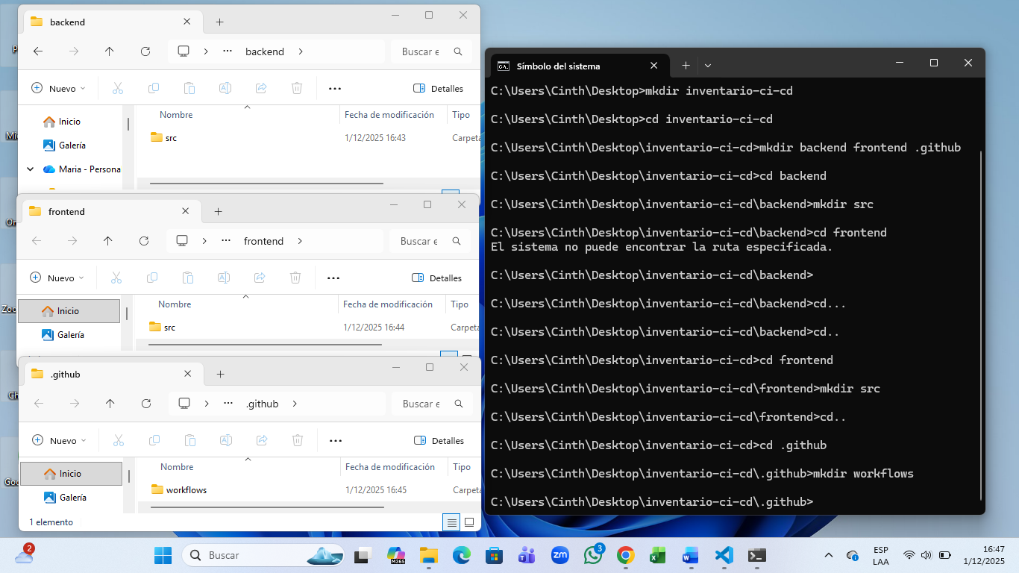

# Crear el archivo package.json con valores por defecto:
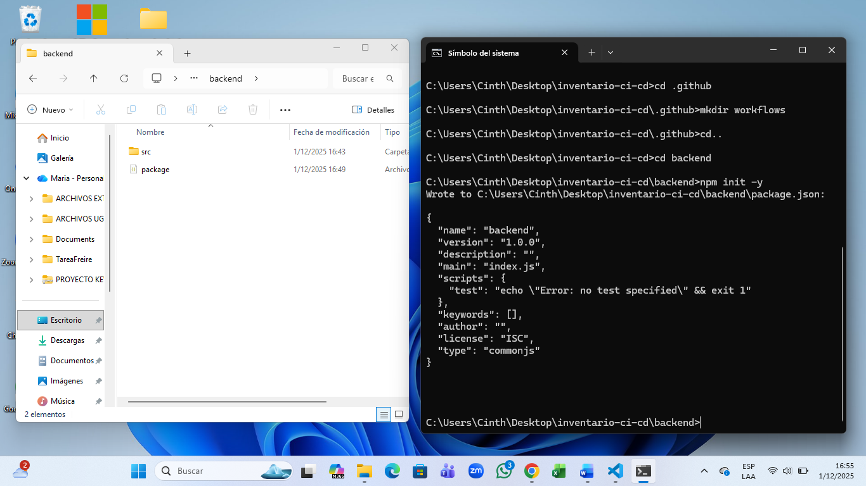

# Dependencia de Runtime
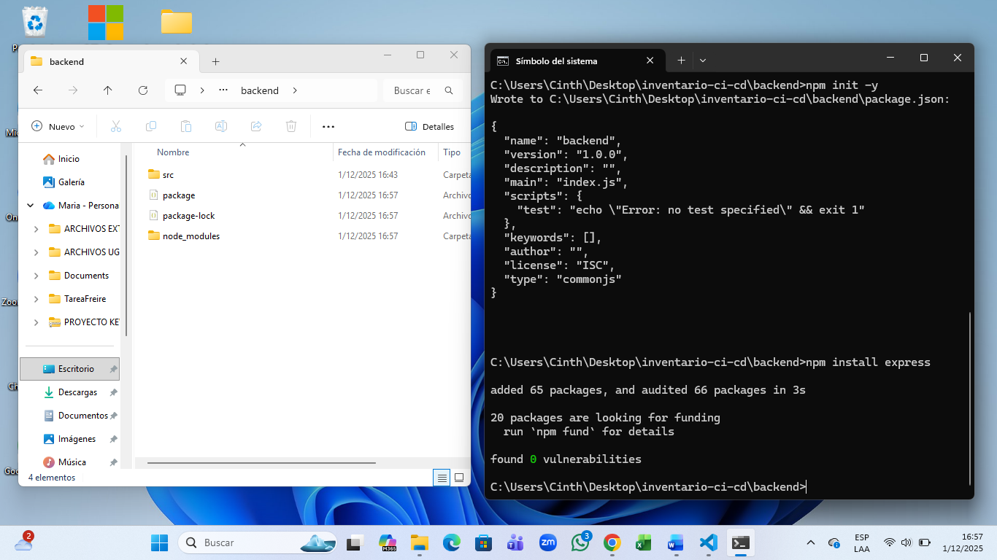

# Dependencias de desarrollo ( pruebas )
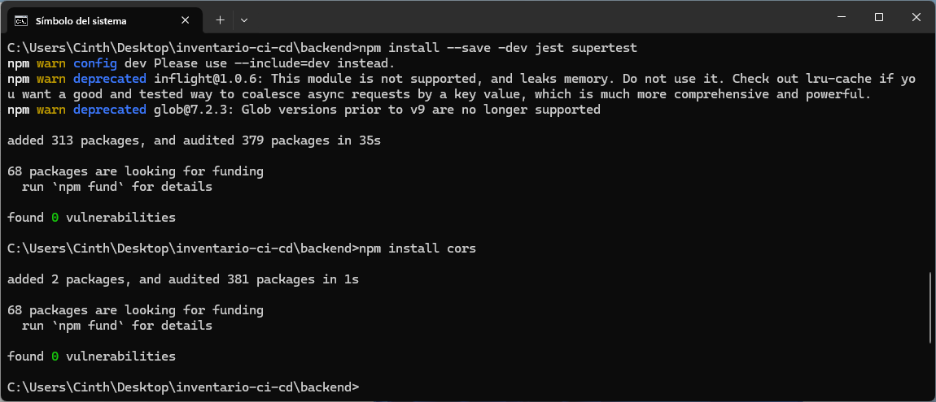

Archivo: package.json
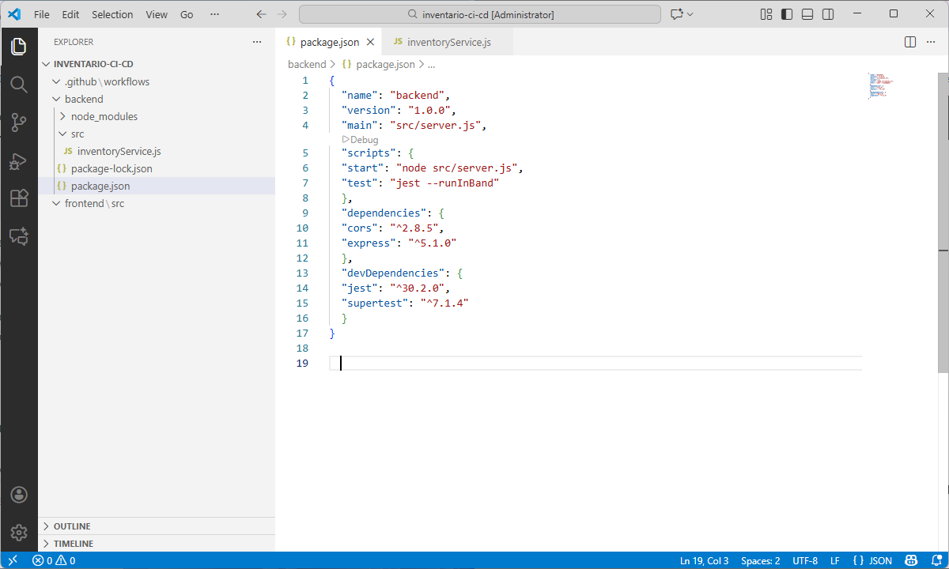

Archivo: src/inventoryService.js
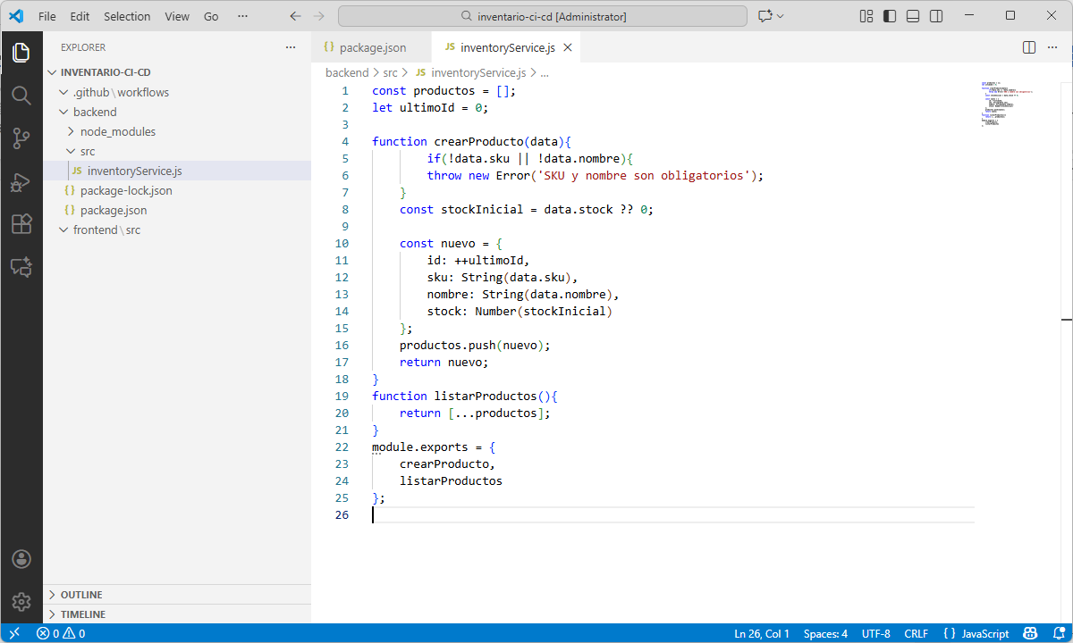

Archivo: src/app.js
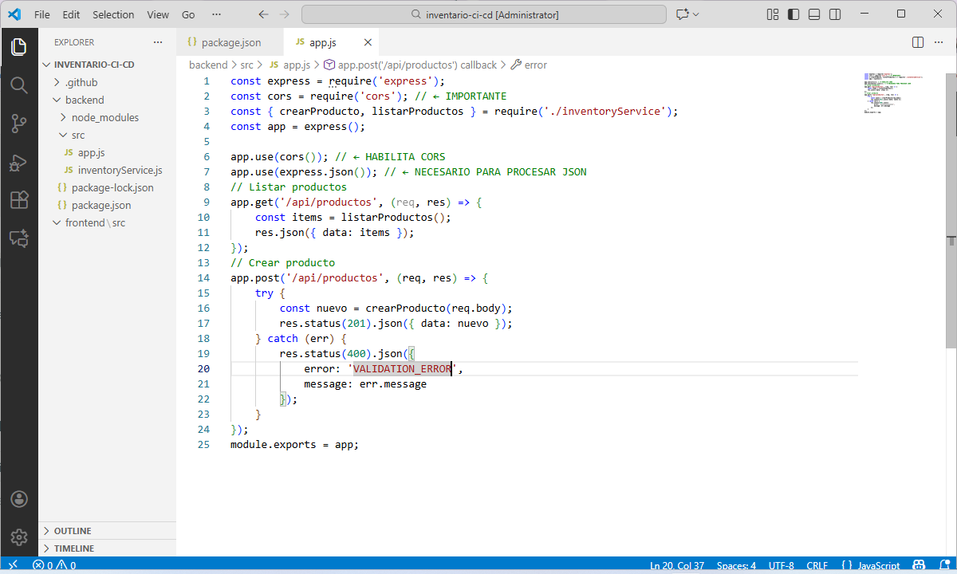

Archivo: src/inventoryService.test.js
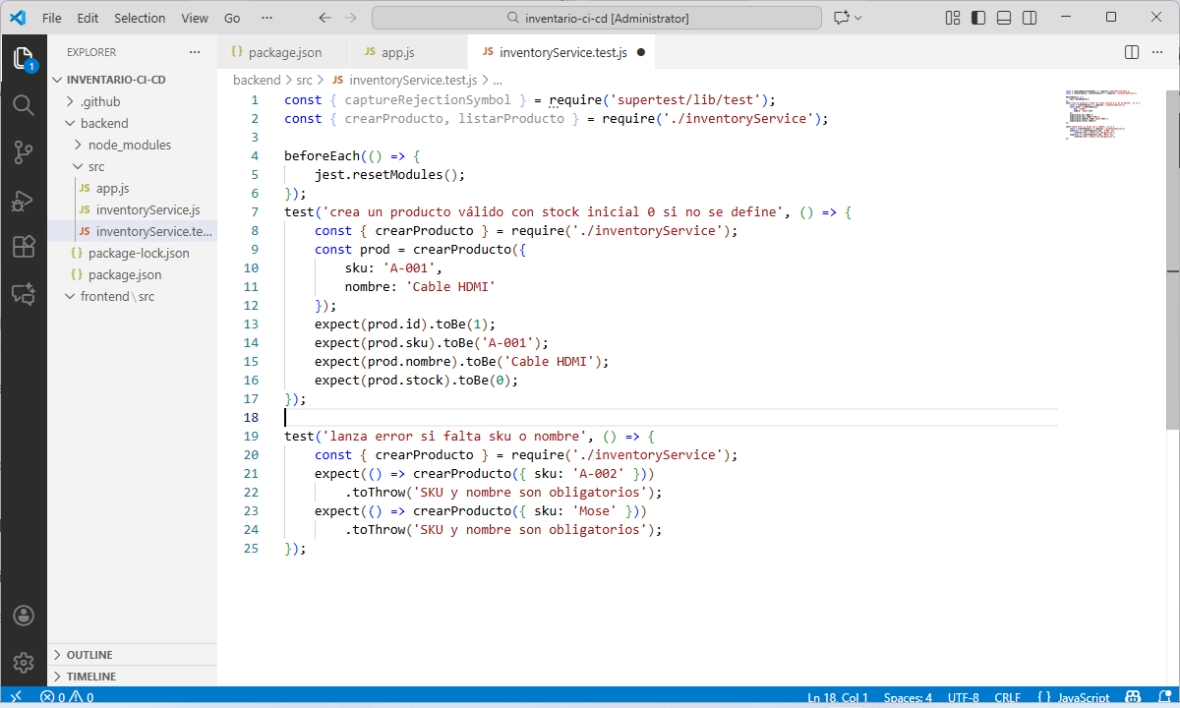

app.test.js
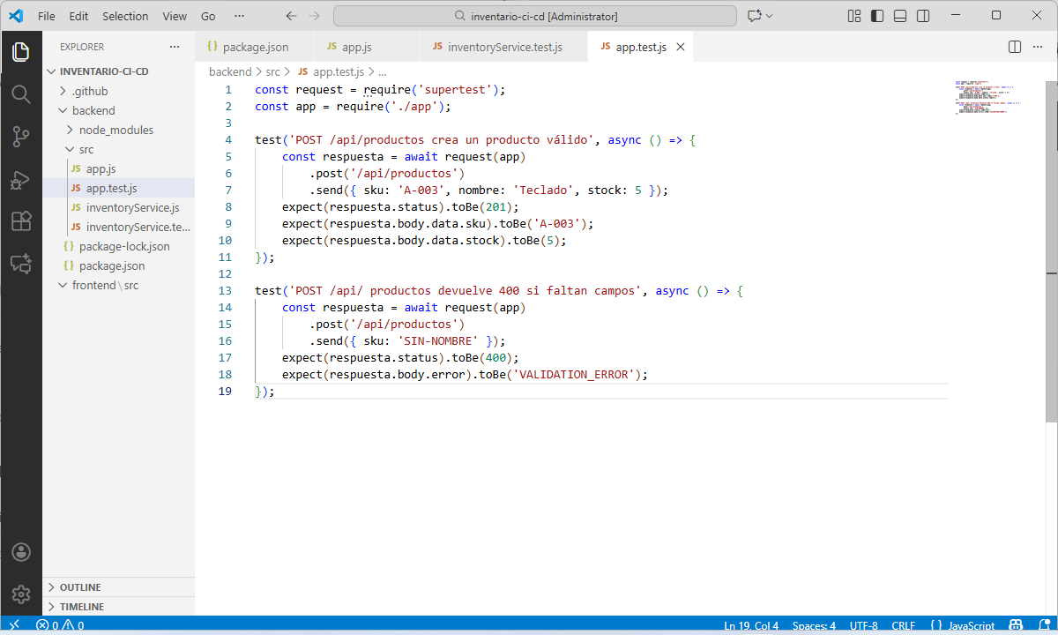
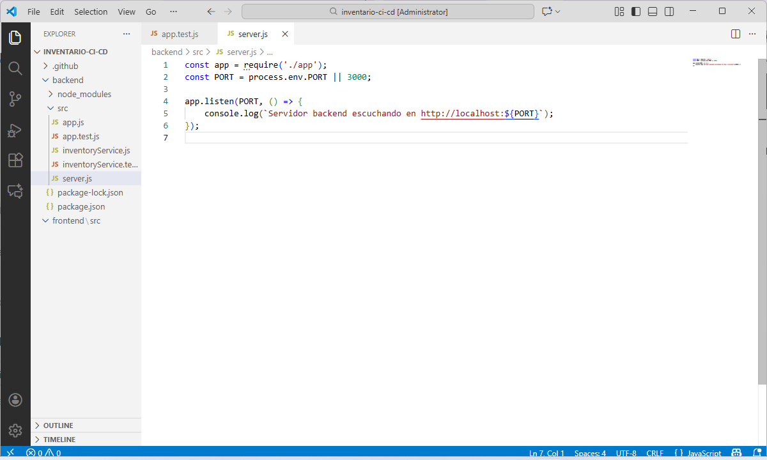

Verificar El Backend
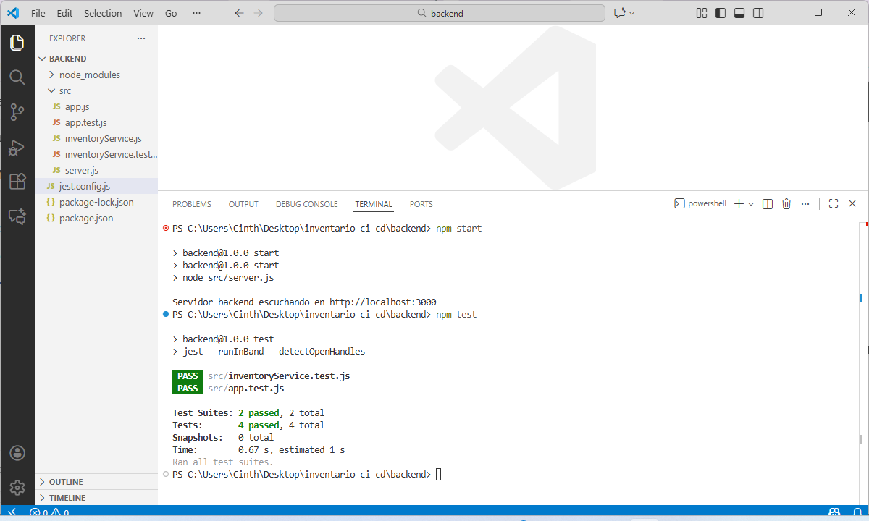

FRONTEND
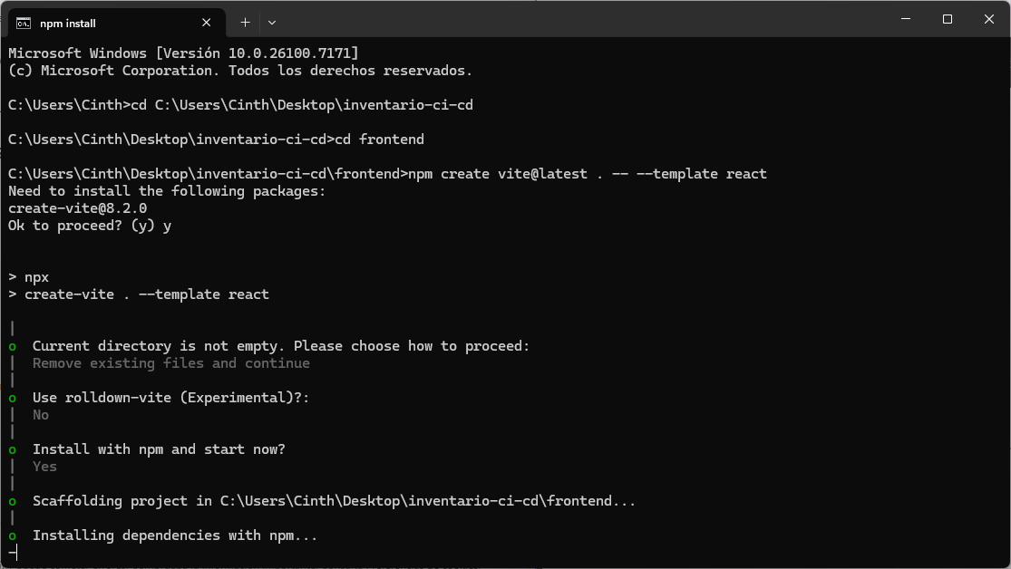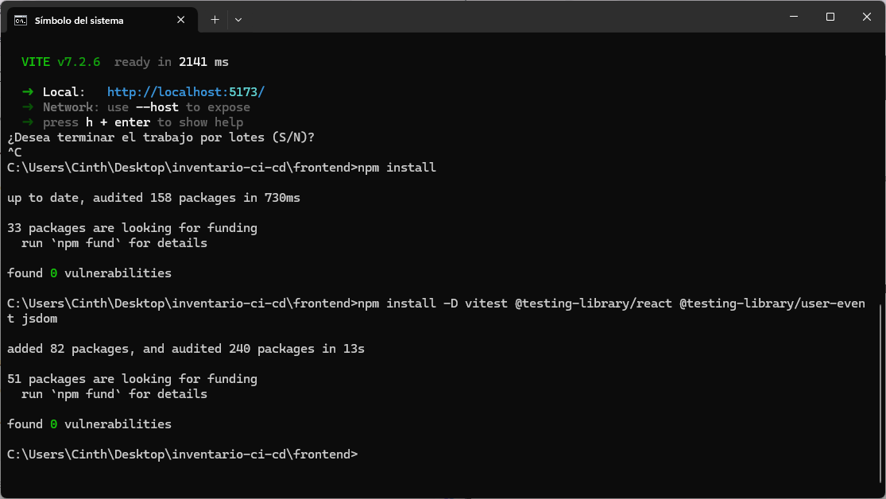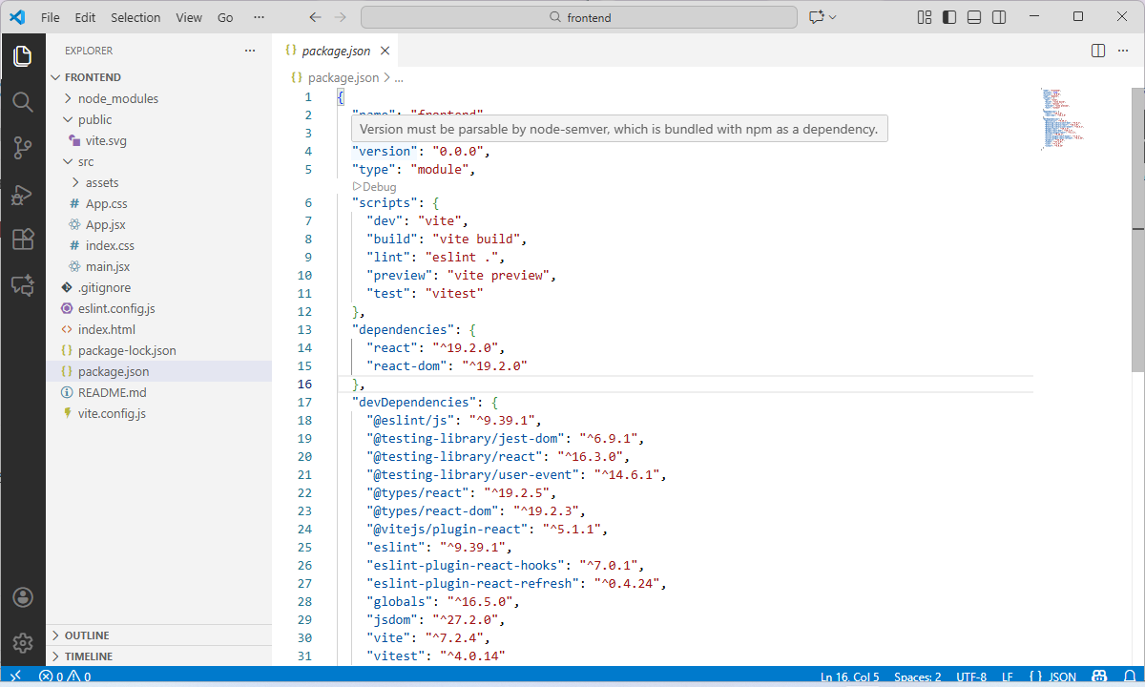
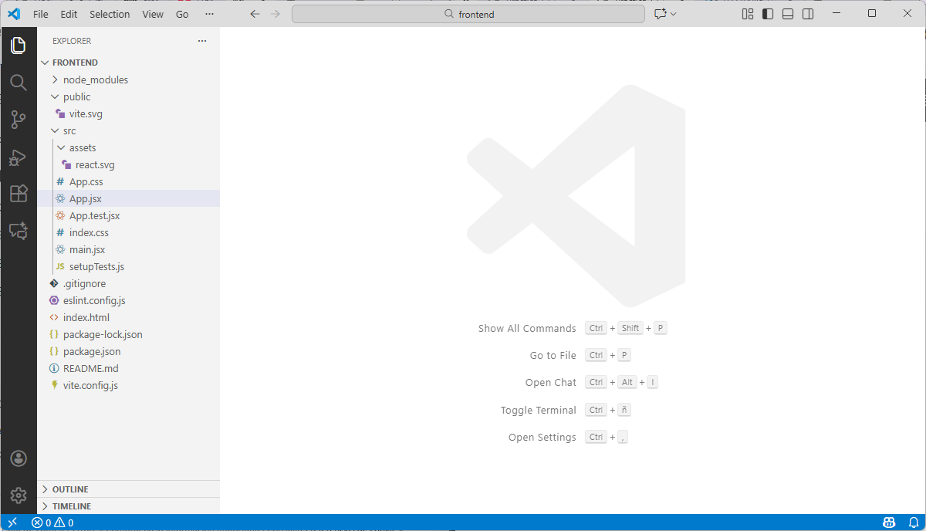

Ejecución del frontend
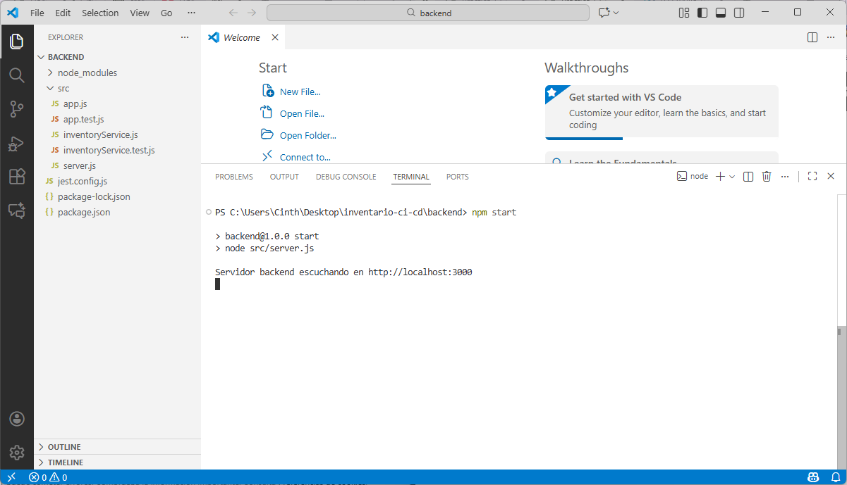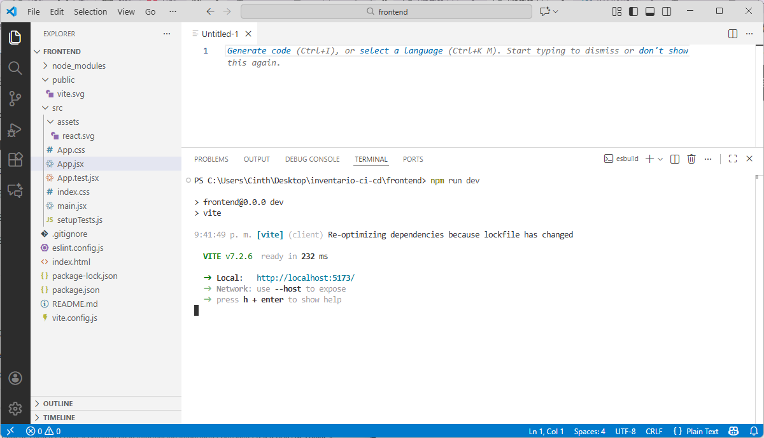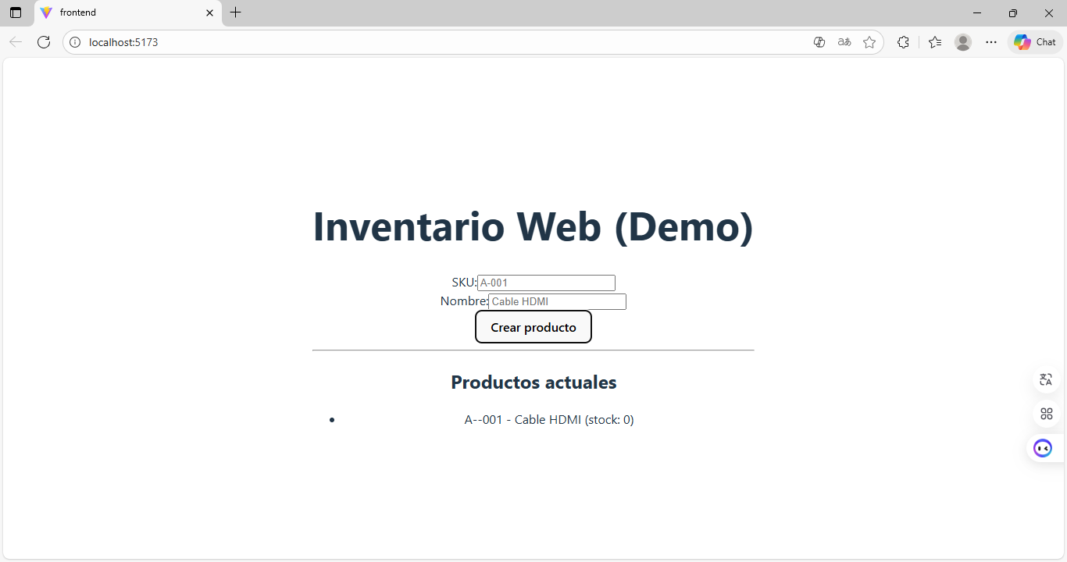
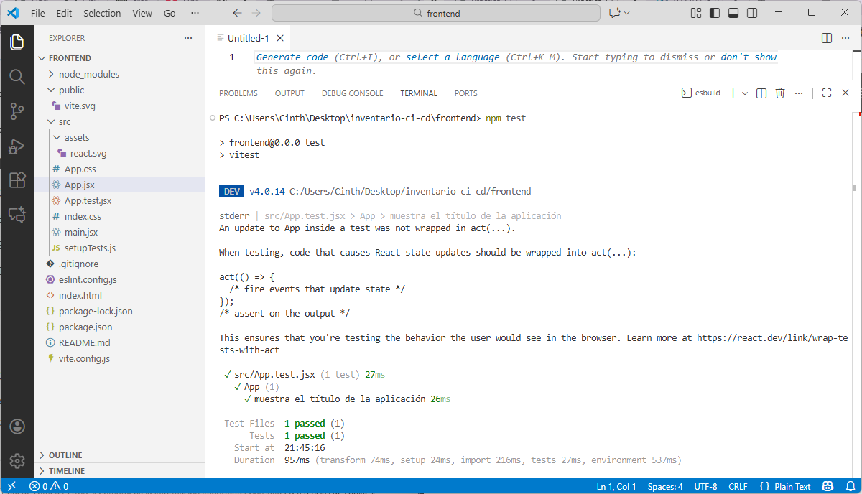

INTEGRACIÓN CONTINUA Y DESPLIEGUE CONTINUO (CI/CD)
